에스더, 던전이 되다  
-LostArk, 에스더를 활용한 던전기획-

작성자 : 한태우

**목차**

**1.** **기획의도 및 목적 _ PURPOSE** 3

**2.** **던전 개요 _ SUMMARY** 4

**3.** **기획콘셉트 _ CONCEPT** 5

3.1. 핵심 인물 : 니나브 5

3.2. 핵심 이야기 5

3.3. 주요 쟁점 6

**4.** **시놉시스 _ SCENARIO** 6

4.1. 배경스토리 6

4.2. 던전 진행 6

**5.** **입장&퇴장 플로우 _ FLOWCHART** 9

5.1. 입장 플로우 9

5.2. 퇴장 플로우 10

**6.** **평면도 및 텐션 _ FLOOR PLAN & TENSION** 11

6.1. 평면도 11

6.2. 텐션 15

6.3. 구획 별 크기 17

**7.** **던전 컨셉 _ GRAPHIC, IMAGE** 17

7.1. Floor1 17

7.2. Floor2-1 17

7.3. Floor2-2 18

7.4. Floor3 18

**8.** **몬스터 _ MONSTER** 18

8.1. 몬스터 18

**9.** **AI _ ARTIFICIAL INTELLIGENCE** 19

**UPDATE**

|  |  |  |
| --- | --- | --- |
| **일자** | **버전 명** | **내용** |
| 2021-11-03 | A 0.01v | 기획의도 및 기획콘셉트 작성 |
| 2021-11-04 | A 1.00v | 기획콘셉트 수정 및 시놉시스 작성(실리안과 아만의 이야기) |
| 2021-11-06 | A 2.00v | 시놉시스 2차 수정(니나브의 이야기) |
| 2021-11-07 | A 2.01v | 시놉시스 3차 수정(다듬기), 평면도 작성 |
| 2021-11-11 | A 3.00v | 시놉시스 재구성 |
| 2021-11-14 | A 3.01v | 개요 및 콘셉트 작성 |
| 2021-11-15 | A 3.02v | 평면도 및 텐션 추가 |
| 2021-11-20 | A 3.03v | 평면도 1차 수정 |
| 2021-11-28 | A 3.10v | PPT(별도 문서)와 통합 1차 |
| 2021-11-29 | A 3.11v | PPT(별도 문서)와 통합 2차 |
| 2021-12-20 | A 3.12v | 던전 컨셉 파트 작성 |
| 2021-12-22 | A 3.13v | 몬스터 및 AI 양식 작성 |
| 2021-12-23 | A 3.14v | 일반 몬스터 추가 |
| 2021-12-28 | A 3.15v | 던전 컨셉 파트 1차 수정 |
| 2021-12-29 | A 3.16v | 보스 몬스터 작성 |
| 2021-12-30 | A 3.17v | 던전 컨셉 파트 내용 추가, AI 작성 |
| 2021-01-01 | A 3.18v | 보스 몬스터 수정 |

# **기획의도 및 목적 _ PURPOSE**

* 1. 로스트아크의 NPC인 에스더를 중심으로 한 던전을 설계한다.
  2. 에스더는 로스트아크에서 스토리 전개의 중심에 있는 인물들로 이들의 이야기를 메인으로 한 던전을 기획함으로써 작성자의 로스트아크의 스토리에 대한 심도 깊은 고찰과 전반적인 시스템에 대한 이해도를 보여주는데 목적을 둔다.
  3. 레벨디자인에 필요한 다양한 요소를 고려하려 설계한다.

# **던전 개요 _ SUMMARY**

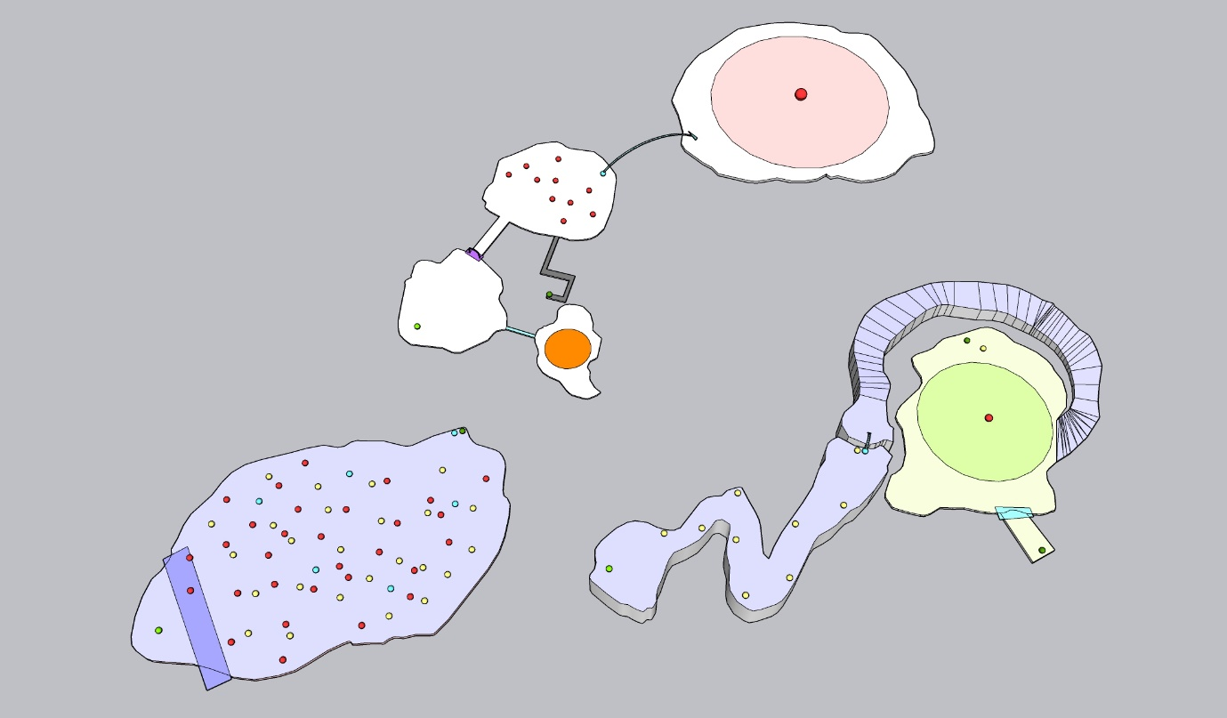

Floor3

Floor1

Floor2

|  |  |
| --- | --- |
| 던전 명칭 | 꿈꾸는 소녀 니나브 |
| 던전포지션 | 1인 스토리 던전 |
| 던전 삭제 조건 | 플레이어 퇴장(클리어 or 실패 or 탈출의노래) |
| 플레이타임 | 12~18분 |
| 입장방식 | 퀘스트 ‘깨어나지 않는 니나브’를 수주한 상태에서 로아룬 지하의 아제나와 대화 후 팝업되는 별도의 입장 ui를 통해서 입장 |
| 던전 구성 | 복층(4층)구조 |
| 던전 내부 퀘스트 | ‘니나브의 내면’ : (quest_778_90) ‘사슬전쟁의 기억’ : (quest_778_01) ‘엘가시아의 향수’ : (quest_778_10) ‘죄책감’ : (quest_778_20)  ‘내면의 어둠’ : (quest_778_30)  ‘격동하는 감정의 끝은…’ : (quest_778_40)  ‘소녀의 꿈’ : (quest_778_50) |
| 던전 보상 | 퀘스트 ‘깨어나지 않는 니나브’의 퀘스트 목표 갱신 |
| 업적 | 인셉션 : 에스더의 환영과 대화하여 모든 반응을 수집 정신과 전문의 : 어둠에 물든 니나브를 1분안에 쓰러뜨리기 꿈꾸는 작은 소녀 : 니나브의 심상세계 클리어 |

**기획콘셉트 _ CONCEPT**

## 핵심 인물 : 니나브

니나브는 라제니스 종족의 전사로 과거 사슬전쟁에서 카제로스의 악마군단에맞서 아크라시아를 승리로 이끌었던 7인의 에스더중 한명이다. 사슬전쟁이 끝나고 난 뒤 아크를 숨기고 사슬전쟁 중 입었던 상처를 치유하기위해 운명의 인도를 기다리며 깊은 잠에 빠진다.  
이후 아크를 찾는 모험가에 의해 잠에서 깨어나게 되고 함께 악마에 대항하여 마지막 아크의 행방을 추적하고 있다.  
인간이 아닌 동물, 가디언 등의 이종족과 대화를 나눌 수 있으며 무기로 활을 사용한다. 그녀가 다루는 활은 가장 뛰어난 라제니스 전사에게 주어지는 무기인 파르쿠나스, 천벌이라는 뜻을 가지고 있다.  
희생적이고 헌신적인 성격이며, 사슬전쟁 당시 어둠군단장 카멘이 라제니스의 땅인 엘가시아를 향해 날린 일격을 막다가 한 쪽 날개에 상처를 입었다. 빗나간 일격의 여파로 페이튼이 어둠에 물들게 되었고, 이에 대한 죄책감을 가지고 있다.

## 핵심 이야기

페이튼의 현 상태에 관해 니나브가 가지고있는 부채의식과 고향땅 엘가시에 대한 그리움, 라제니스 종족의 원죄 등 니나브가 품고있는 내면의 갈등을 중심으로 시나리오를 진행시키고, 동료들에 대한 믿음과 유대로 내면의 어둠을 극복해 나가는 이야기

## 주요 쟁점

니나브와의 첫 만남을 오마주하여 플레이어에게 니나브와의 지난 추억을 자극해 감동을 더한다.

# **시놉시스 _ SCENARIO**

## 배경스토리

니나브와 함께 열쇠의 행방을 찾던 모험가, 그런데 갑자기 니나브가 괴로워하며 쓰러진다. 이에 모험가는 심상치 않은 일임을 직감하고 쓰러진 니나브를 데리고 아제나를 찾아간다.  
니나브의 상태를 본 아제나는 크게 놀라며, 샨디를 호출하고 마법사들을 소집한다.  
  
한쪽날개가 검게 물든 니나브가 쓰러져 괴로워하고 있고 이를 둘러싼 마법진과 무수한 실린 마법사들, 이윽고 도착한 샨디로부터 자초지종을 전해 듣는다.  
“겉으로 보이는 상처는 치유되었으나 안에서부터 서서히 곪아가고 있구나. 당장은 억누르고 있으나 저 아이가 언제까지 버틸런지….”  
니나브가 사슬전쟁 당시 카멘으로부터 입은 상처가 사실은 완전히 치유되지 않았으며, 니나브의 내면에 어둠을 퍼뜨리고 있다는 것. 이를 치유하기 위해 니나브의 내면세계로 들어가 어둠을 정화해야 하는데 이는 매우 위험한 일이라는 것.  
“다시한번 말하지만 직접 타인의 정신세계로 들어가는 것은 그 자체로 위험한 일이다 자칫하면 너도, 니나브도 돌이킬 수 없게 된다… 너마저 잃는다면 우리는…”  
그러나 모험가는 결의를 굳히며 본인이 하겠다고 나선다. (선택지1 : 니나브라면 망설이지 않았을 것이다. 선택지2 : 내가 해야만 하는 일이다.) 모험가의 결심을 확인한 아제나는 준비를 시작하고 이후 아제나와 샨디의 도움을 받아 니나브의 정신세계로 들어가게 된다.

## 던전 진행

“이곳은 니나브의 정신 속 표층세계다. 아직은 깊게 들어가지 않아서 나와 정신이 연결되어 있으나 깊은 곳까지 들어간다면 너 혼자 해내야 한다. 기억의 편린을 찾아 다른 기억속으로 넘어갈 수 있을게다. 공간속에서 어색한 부분을 찾거라.”  
무사히 니나브의 정신세계에 들어오긴 했으나, 복잡하게 얽힌 니나브의 기억속에서 길을 잃고 만다. 그러나 모험가는 니나브의 기억을 따라 천천히 정신세계 깊숙한 곳으로 나아간다.  
(그리운 고향 땅 엘가시아의 향수, 사슬전쟁 당시의 참혹했던 전장의 모습, 동료와 함께 강적을 상대했던 기억 등)  
  
니나브의 기억 속을 해매는 도중 전경의 모습이 페이튼으로 바뀌고 페이튼의 고대인들과 어둠의 기운에 오염된 생명체, 악마화가 진행되어 뒤틀린 형태의 데런들이 모험가를 덮친다.

***“너 때문이야!, 너만 없었어도! 너의 이기심이 우리를 희생시켰어!”***

모험가는 공격해오는 적들을 쓰러뜨린다.(몬스터들이 계속 니나브를 질책하는 말을 하며 동시에 이를 부정하는 니나브의 목소리가 메아리처럼 들려온다)  
모든 적들을 격퇴하자, 중앙에서 사이카의 형상이 솟아오른다.

***“아니야!!!!”***

니나브의 절규 섞인 비명소리와 함께 전투가 시작되고 사이카를 쓰러뜨리자 평원에 검은 비가 쏟아지며 지반이 무너진다.  
  
깊은 어둠속에 떨어진 모험가는 샨디와 아제나와의 연결이 끊어진 것으로 니나브의 정신세계 깊은 곳에 다다랐음을 직감한다. 니나브의 흐느끼는 목소리가 들려오며 목소리를 따라 천천히 앞으로 나아가자 선대 에스더들과 베아트리스, 알레그로와 사이카의 모습을 한 환영이 긴 통로를 따라 서있다. (에스더의 외형을 하고 있으나 얼굴 부분이 가려저있어 얼굴을 제대로 확인할 수 없다)

“그는 나와 달리 용맹하고 사람들을 끌어모으는 힘을 가지고 있었지…”  
“아제나는 강인해…. 하지만 나는….”  
“미안해 카단… 정말 미안해….”

인형들에게 다가서자 후회와 자책이 가득한 니나브의 목소리가 들려온다. (니나브가 그 사람에게 느끼는 열등감과 자책감 등 부정적인 감정들)  
이윽고 통로 끝에 모험가와 똑같은 모습을 한 환영이 서있다. 다가서도 아무런 반응없이 사라지며 그 뒤로 길이 열린다. 그 너머에 검게 물든 니나브가 바닥에 주저 앉아 울고있었다.  
  
모험가는 니나브에게 다가가서 데리러 왔다고 이야기하지만 그럴 수 없다며 때를 쓰는 니나브, 모험가가 계속 니나브를 데려가려 하자 니나브는 모험가를 밀쳐내며 파르쿠나스를 뽑아 든다.

***“날 좀 내버려둬!!”***

보스전이 시작된다.  
모험가는 니나브와 싸우면서 니나브가 내뱉는 증오와 저주섞인 말속에서 니나브의 고뇌와 갈등을 마주한다.  
자신의 잘못된 판단으로 페이튼에 비극을 불러왔다는 이야기, 자신이 약해서 동료들의 발목을 붙잡고 있으며, 자신이 가디언들과 에버그레이스를 설득하지 못해서 악마와의 싸움에서 지게 될 것이고, 카단이 라제니스를 믿지 못하는 것도 이런 자신에게 환멸을 느꼈기 때문이라는 이야기

***“사명… 희생… 이젠 지쳤어… 그만 끝내고 싶어…”***

니나브를 쓰러뜨리면 힘을 잃고 다시금 바닥에 주저앉는다. 이윽고 방금전에 나타났던 에스더의 환영들이 나타나 니나브를 중심으로 애워싼다. 두려움에 떠는 니나브를 향해 저주를 쏟아내는 환영들  
이것이 샨디가 말한 내면의 어둠임을 깨달은 모험가는 이들을 모두 물리친다.(각각 대화 상호작용을 통해 부정적인 감정을 쏟아내는 환영들과 대화하여 올바른 선택지-대부분 희망을 주는 이야기와 말들-를 골라 사라지게 만든다)  
모든 환영을 물리쳤지만 모험가와 닮은 환영 하나가 남아있다. 다른 환영들과는 조금 다른 분위기를 풍기며(다른 환영들이 니나브에게 저주를 쏟아부을 때 유일하게 가만히 있었음) 말을걸자 니나브는 모험가를 믿고 있다며, 그녀를 꼭 지켜달라는 당부와 함께 항상 니나브의 곁에 있겠다는 다짐을 받아내고 사라진다.  
  
니나브에게 계속 말을 걸어보지만 니나브는 아무런 반응을 보이지 않으며, 계속해서 울기만 할 뿐, 모험가는 그런 니나브의 앞에서 나지막이 **마음의 칸타빌레를 연주한다.**(니나브를 처음 만났을 때 불러주었던 노래)  
니나브는 마음의 칸타빌레를 듣고 모험가를 알아보지만 여전히 모험가를 거부한다. 모험가는 따스한 말로 니나브의 여린 마음을 치유하고 이내 니나브는 자신을 구하러 이곳까지 찾아온 모험가의 진심을 믿으며 미소와 함께 자리에서 일어난다.

***“계속… 널 기다려왔어… 드디어 날 찾았구나.”***

어둠으로 가득했던 주변이 따스한 빛으로 가득 차며 니나브와 모험가는 함께 깨어난다.

# **입장&퇴장 플로우 _ FLOWCHART**

## 입장 플로우

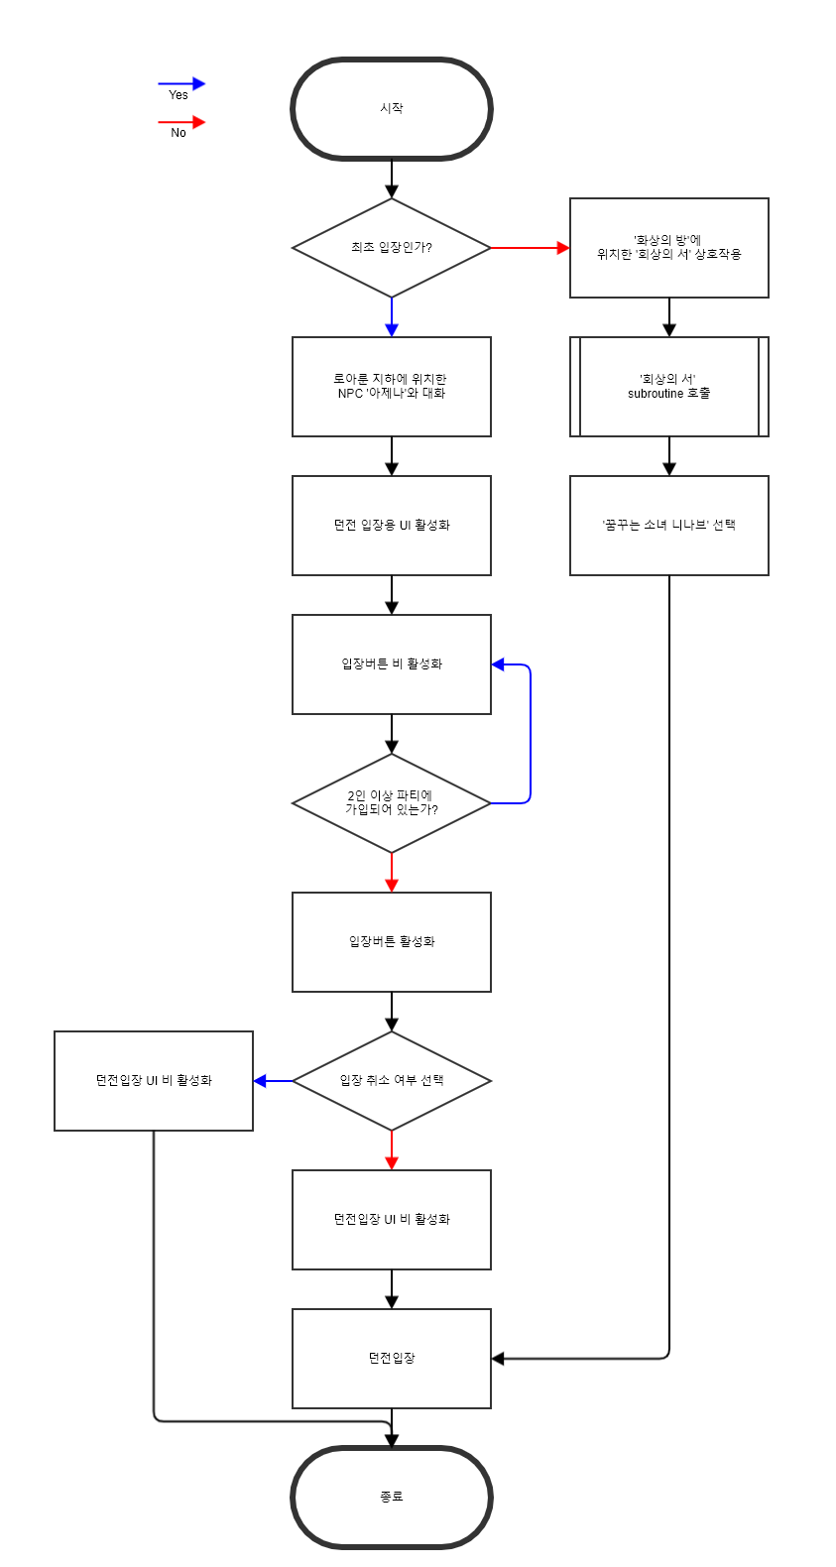

## 퇴장 플로우

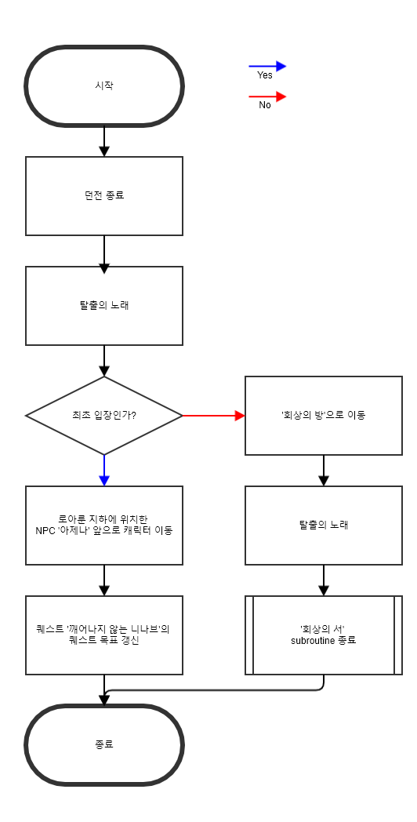

# **평면도 및 텐션 _ FLOOR PLAN & TENSION**

## 평면도

* + 1. Floor1

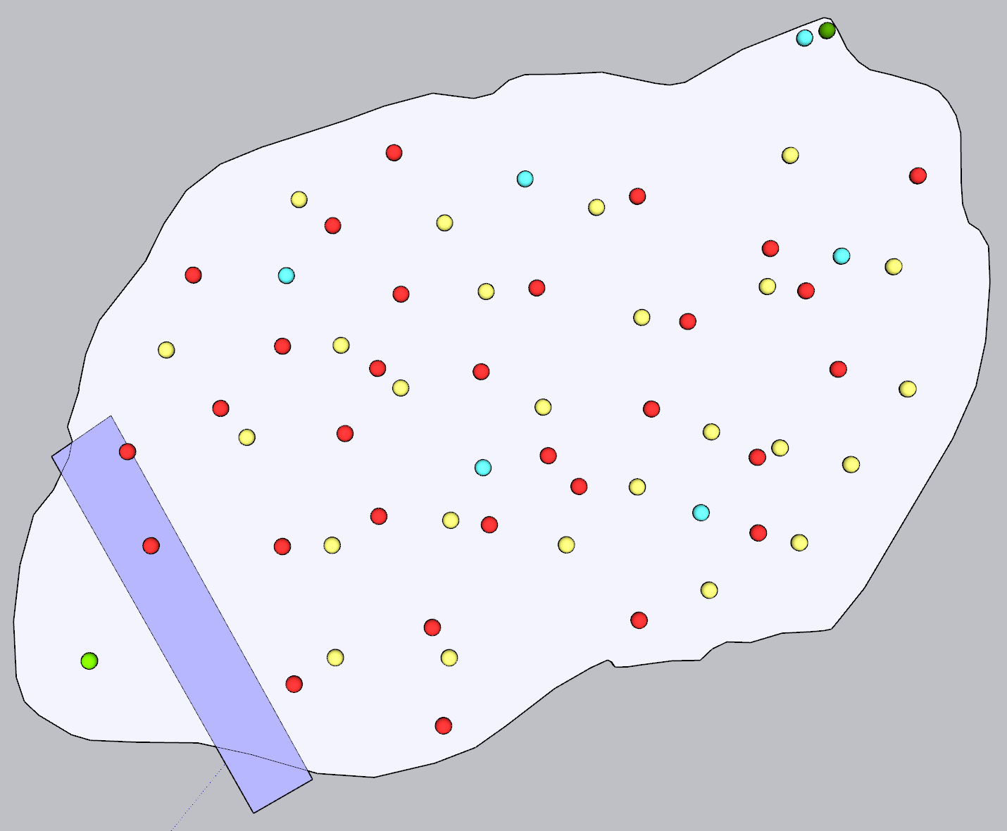

* 사슬전쟁 당시의 니나브의 기억이 재현된 공간
* Enemy와 아군NPC가 얽혀 싸우는 전장
* PC는 돌아다니며 목표 Object를 수색해야 함

|  |  |  |  |  |  |
| --- | --- | --- | --- | --- | --- |
| 기호 | 설명 | 기호 | 설명 | 기호 | 설명 |
| ● | 시작위치 | ● | 아군 캐릭터 | ● | 모코코 씨앗 |
| ● | 적 캐릭터 | ● | 퀘스트 목표 + 상호작용 오브젝트 | ■ | 퀘스트 갱신 및 이벤트 발생 영역 |
| ■ | 기믹 수행 영역 | ■ | 숨겨진 길 | ■ | 몬스터 소환 구역 |
| ■ | 전투 zone | **→** | 예상 주 이동 경로 | **→** | 예상 부 이동 경로 |
| ■ | 숲의 미뉴에트 | **→** | 이동 어트랙션 |  |  |

* + 1. Floor2-1

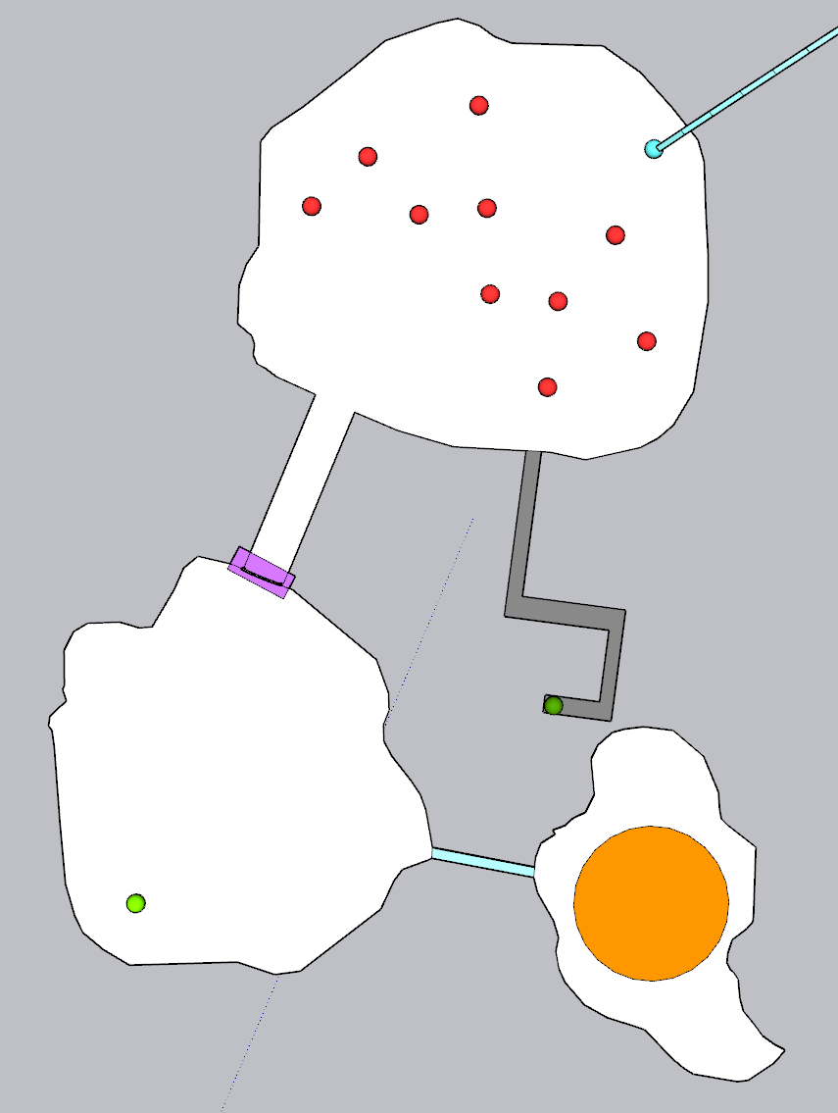

* 니나브의 고향 땅 엘가시아에 대한 향수가 재현된 공간
* 퍼즐기믹으로 잠긴 문을 여는 어트랙션이 존재함
* 라제니스 종족의 적을 처치하여 앞으로 나아간다

|  |  |  |  |  |  |
| --- | --- | --- | --- | --- | --- |
| 기호 | 설명 | 기호 | 설명 | 기호 | 설명 |
| ● | 시작위치 | ● | 아군 캐릭터 | ● | 모코코 씨앗 |
| ● | 적 캐릭터 | ● | 퀘스트 목표 + 상호작용 오브젝트 | ■ | 퀘스트 갱신 및 이벤트 발생 영역 |
| ■ | 기믹 수행 영역 | ■ | 숨겨진 길 | ■ | 몬스터 소환 구역 |
| ■ | 전투 zone | **→** | 예상 주 이동 경로 | **→** | 예상 부 이동 경로 |
| ■ | 숲의 미뉴에트 | ■ | 이동 어트랙션 |  |  |

* + 1. Floor2-2

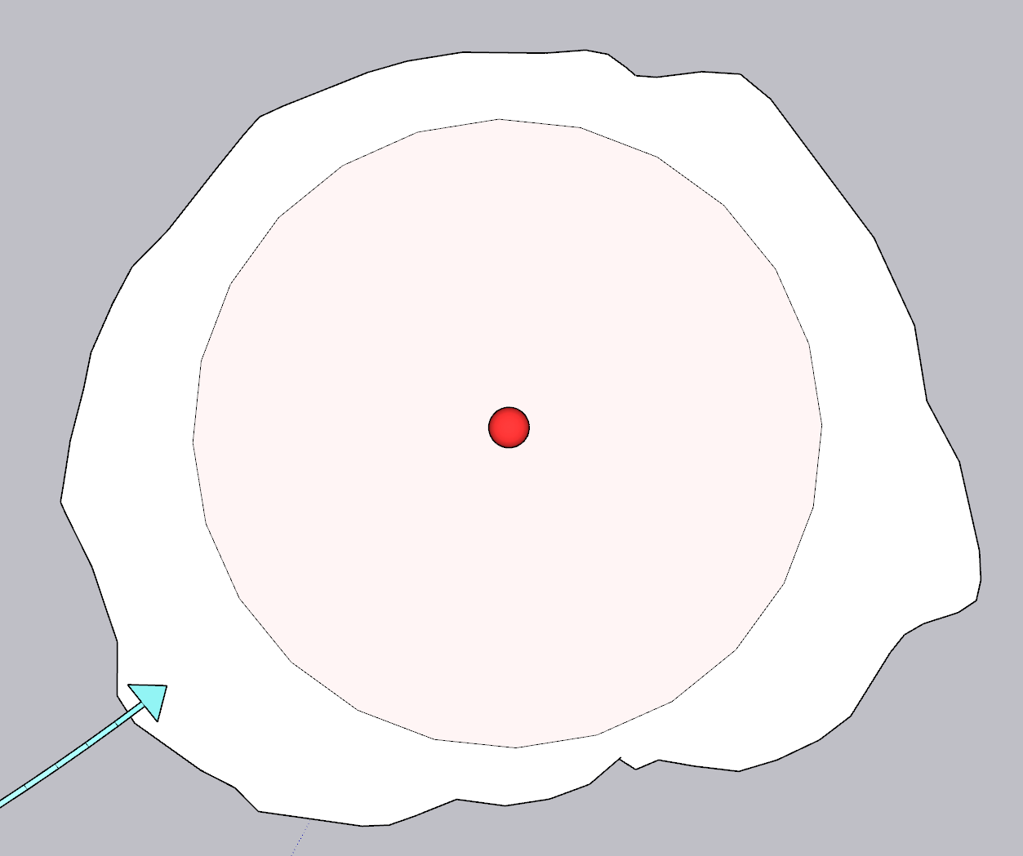

* 페이튼의 현 상태에 대한 니나브의 죄의식과 책임감이 재현된 공간
* 악마의 마기로 오염된 페이튼의 생물체들이 적으로 등장한다
* 페이튼의 원혼들이 원망하는 소리가 들려온다
* 악마화 된 사이카가 중간보스로 등장한다

|  |  |  |  |  |  |
| --- | --- | --- | --- | --- | --- |
| 기호 | 설명 | 기호 | 설명 | 기호 | 설명 |
| ● | 시작위치 | ● | 아군 캐릭터 | ● | 모코코 씨앗 |
| ● | 중간 보스 몬스터 | ● | 퀘스트 목표 + 상호작용 오브젝트 | ■ | 퀘스트 갱신 및 이벤트 발생 영역 |
| ■ | 기믹 수행 영역 | ■ | 숨겨진 길 | ■ | 몬스터 소환 구역 |
| ■ | 전투 zone | **→** | 예상 주 이동 경로 | **→** | 예상 부 이동 경로 |
| ■ | 숲의 미뉴에트 | **→** | 이동 어트랙션 |  |  |

* + 1. Floor3

* 니나브의 심상세계 속 가장 깊은 공간
* 니나브의 자책감이 만들어낸 왜곡된 에스더의 환영이 나타난다
* 니나브와의 첫 만남을 되새김하는 장소
* 속삭이는 작은섬과 같은 모습을 하고 있음
* 어둠에 물든 니나브를 깨우기 위해 최종보스와의 결전이 이루어짐

|  |  |  |  |  |  |
| --- | --- | --- | --- | --- | --- |
| 기호 | 설명 | 기호 | 설명 | 기호 | 설명 |
| ● | 시작위치 | ● | 아군 캐릭터 | ● | 모코코 씨앗 |
| ● | 최종 보스 몬스터 | ● | 퀘스트 목표 + 상호작용 오브젝트 | ■ | 퀘스트 갱신 및 이벤트 발생 영역 |
| ■ | 기믹 수행 영역 | ■ | 숨겨진 길 | ■ | 몬스터 소환 구역 |
| ■ | 전투 zone | **→** | 예상 주 이동 경로 | **→** | 예상 부 이동 경로 |
| ■ | 숲의 미뉴에트 | **→** | 이동 어트랙션 |  |  |

## 텐션

|  |  |  |
| --- | --- | --- |
| 세부 구획 | 텐션 점수 | 설명 |
| 던전 입장 | 1.0 | 막 던전에 입장한 상태 |
| 1층 전투 및 탐색 | 5.0 | Enemy 캐릭터와의 전투와 던전 진행을 위한 탐색이 병행됨 |
| 2-1층 진입 | 2.0 | 다른 장소로 이동하여 고조된 텐션의 흐름이 끊어짐과 동시에 탐험에 대한 기대감을 부풀리게 됨 |
| 2-1층 퍼즐 기믹 | 1.0 | 단순 기믹 수행으로 긴장감이 낮아짐 |
| 2-1층 전투 | 3.0 | Enemy 캐리터와의 전투 단계 |
| 2-2층 진입 | 2.0 | 다른 장소로 이동하여 고조된 텐션의 흐름이 끊어짐과 동시에 탐험에 대한 기대감을 부풀리게 됨 |
| 2-2층 잡몹 웨이브 | 5.0 | 전투가 일정 시간 동안 계속 지속됨 |
| 2-2층 중간 보스 | 7.0 | 중간 보스와의 긴장감 넘치는 전투 |

* 1층에서 전투와 탐색을 동시에 진행하여 초반부분을 살짝 띄운다.
* 2층 끝에서 중간보스전이 예정 되어 있기 때문에 간단한 퍼즐기믹과 소수의 약한 적을 상대하게 하여 휴식을 준다.
* 이후 중간 보스전 직전에 잡몹 웨이브를 통해 예열을 한 후 중간 보스전에 돌입

|  |  |  |
| --- | --- | --- |
| 세부 구획 | 텐션 점수 | 설명 |
| 3층 진입 | 3.0 | 던전이 마무리 단계에 임박했음을 느끼고 약간의 긴장감을 유지 |
| NPC 상호작용 | 2.0 | npc와의 상호작용같이 정적인 행동으로 긴장을 늦춤 |
| 통로 길 | 1.0 | 보스룸 진입 직전, 극적 효과를 위해 텐션을 최대한 낮춤 |
| 니나브 발견 | 3.0 | 던전의 목표 그 자체인 니나브를 찾게됨 |
| 보스전 | 8.0 | 던전에서 가장 텐션이 높아야 할 보스전 단계 |
| 대화 이벤트 | 4.0 | 보스전이 끝나고 갈등의 해소와 여운을 느끼는 단계 |
| 던전 클리어 | 3.0 | 완전히 던전이 종료되었음을 확인하는 단계 |
| 탈출 | 1.0 | 탈출의 노래를 부르고 던전으로의 감정 이입이 종료됨 |

* 직전에 보스전을 치루고 3층 진입 컷씬을 본 직후, 보스전을 목전에 두고 있으므로 대화 이벤트나 긴 통로를 배치하여 텐션을 낮추어 휴식을 취하게 하고 동시에 곧 무슨일이 벌어질 것을 암시한다.
* 던전 목적 자체인 니나브를 발견하게 하여 방심을 유도하고 반전으로 니나브와 보스전에 돌입하게 하여 극적인 연출을 극대화.
* 이후 잔잔한 대화 이벤트와 클리어 컷씬+연출을 통해 텐션을 낮추어 자연스럽게 던전종료까지 플로우를 이어감.

## 구획 별 크기

PC가 가지는 충돌 크기의 반경을 1m 로 가정할 경우(직경 2m)

|  |  |  |  |
| --- | --- | --- | --- |
| 구획 명 | 가로 | 세로 | 기타 |
| Floor1 | 92m | 102m | - |
| Floor2-1 | 78m | 102m | - |
| Floor2-2 | 100m | 86m | - |
| Floor3 | - | | 속삭이는 작은 섬과 동일 |

# **던전 컨셉 _ GRAPHIC, IMAGE**

## Floor1

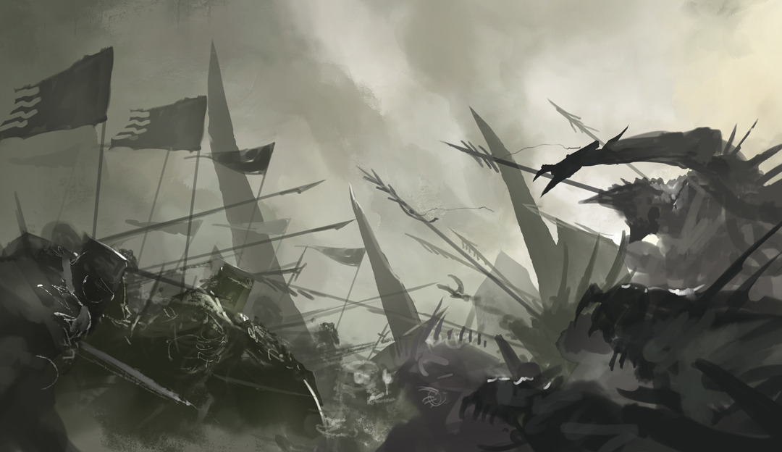

배경 스토리 :   
니나브는 과거 페트라니아의 악마들이 아크라시아를 침공했던 사슬전쟁에서 활약한 7인의 에스더 중 한명이다. 그녀의 기억 속 사슬전쟁 당시 악마들과의 치열했던 전투의 기억이 모험가의 눈 앞에 펼쳐진다.

핵심 포인트 :   
사슬전쟁은 차원을 넘어 아크라시아를 침공했던 페트라니아의 악마들과 맞서 싸웠던 전쟁이다. 루테란 대륙의 ‘격전의 평야’는 과거 사슬전쟁 당시의 치열한 전장의 흔적이 확인할 수 있는 장소이다.  
본 구역에서는 그 때 당시의 치열하고 처절하던 전장의 모습, 베른 남부 혼돈의 사선 이벤트의 첫 부분처럼 악마와 연합군이 한데 뒤섞여 치열하게 격전을 벌이는 모습을 연출한다.  
격전의 평야에서는 페트라니아의 사슬이 전장 곳곳에 박혀있는 등사슬전쟁 당시의 모습을 재연한다.  
맵 중간에 치열한 전쟁과는 어울리지 않는 엉뚱한 오브젝트를 배치하고 해당 오브젝트와의 상호작용을 통해 기억의 파편을 쫓아 다음 구역으로 이동할 수 있다.

주요 키워드 :   
황야, 격전, 격전의 평야, 악마, 연합군, 결전, 전쟁, 사슬전쟁

## Floor2-1

배경 스토리 :   
니나브는 라제니스 종족의 전사이다. 라제니스 종족은 천공섬 엘가시아에 살고있는 종족으로 사슬전쟁 이 후 대다수의 라제니스가 고향 땅 엘가시아로 돌아갔으나, 니나브는 사명에 따라 다시금 도래할 어둠을 막기 위해 지상에 남았다.  
사명을 위해 지상에 남았나 가끔씩 고향땅에 대한 그리움에 잠기기도 한다. 니나브의 기억속을 해매던 모험가는 ‘엘가시아’를 그리워하는 니나브의 향수와 마주한다.

핵심 포인트 :   
천공섬 엘가시아의 모습 일부를 엘가시아 출신 NPC의 연관 컨텐츠로 공개하면서 아직 천공섬 컨텐츠를 체험하지 못한 플레이어들의 기대감을 자극한다.  
청명한 하늘과 대지와 맞닿아 있는 구름, 공중을 떠다니는 땅덩어리 등의 지형적 요소들을 쿼터뷰 시점을 이용해 적극적으로 노출하여 천공섬의 웅장하고 멋있는 모습을 연출한다.  
정면 진행방향은 처음에는 길이 막혀 있으나 이를 확인한 뒤 사이드 지역으로 이동하여 루페온과 프로키온 신상과 상호작용 하여 맵 기믹을 발동시키면 맵 배경에 흩어져있던 바위 조각들이 날아와 모여 길을 만들어준다.

주요 키워드 :   
하늘섬, 라제니스종족, 루페온신상, 프로키온신상

## Floor2-2

배경 스토리 :   
니나브는 과거 엘가시아를 공격하던 카멘의 공격을 저지하려 카멘이 쏘아낸 어둠의 일부를 페이튼에 떨어뜨린다. 이러한 사실에 대해 니나브는 결코 가볍지 않은 감정 느끼고 있었다. 호감도 퀘스트에서 이를 극복하는 듯한 모습을 보였으나, 페이튼과 관련된 호감도 선물을 주게 될 경우 눈물을 훔치는 등 그 죄의식이 아직까지도 니나브를 괴롭히고 있는 것을 확인할 수 있다. 니나브의 심상세계를 떠돌던 모험가는 이러한 니나브의 죄책감과 정면으로 마주하게 된다.

핵심 포인트 :   
저주받은 죽음의 땅 페이튼의 현 상태에 대한 니나브 내면의 죄책감이 만들어낸 심상세계이므로 페이튼 대륙의 모습, 그 중에서도 페트라니아의 악마들이 남친 흔적이 가장 짙게 남아있는 맵인 ‘붉은 달의 흔적’의 모습을 재현하도록한다.

주요 키워드 :   
페이튼, 붉은 달의 흔적, 악마의 기운에 뒤틀린 생명체

## Floor3

배경 스토리 :   
니나브의 기억속을 헤매던 모험가는 마침내 그녀의 심상세계 가장 깊숙한 곳에 도착하게 된다. 그 곳은 니나브가 과거 사슬전쟁이 끝나고 운명을 기다리며 깊은 잠에 빠져들었던 속삭이는 작은 섬과 같은 모습을 하고 있었다. 모험가는 여정의 끝이 다가왔음을 직감하며 앞으로 나아가고 그 곳에서 니나브의 가장 깊고 어두운 감정들과 마주하게 된다.

핵심 포인트 :   
니나브와 모험가가 처음 만났던 장소인 속삭이는 작은 섬을 배경으로 삼아 플레이어로 하여금 니나브와의 첫 만남과 지난 추억을 되새기게 만들고, 니나브가 어둠에 잠식되어가는 와중에 모험가가 구하러 오기를 바라고 있었음을 시사한다. 속삭이는 작은 섬의 리소스는 그대로 활용하되, 어둡고 몽환적인 조명을 설정하여 정신세계에 있음을 연출한다.

주요 키워드 :   
속삭이는 작은 섬, 에스더의 환영, 보스전

# **몬스터 _ MONSTER**

* 1. 일반몬스터
     1. 악마 사냥개

|  |  |  |  |
| --- | --- | --- | --- |
|  | | | |
| 이름 | 모델ID | 모델타입 | 크기(플레이어 기준) |
| 악마 사냥개 | 778_88091 | 4족 보행형 | 2 : 0.5 |
| 레벨 | 등급 | 위험도 | 배치 구역 |
| 50Lv | 일반 | 매우 낮음 | Floor1의 전장 |
| 공격방법 | | AI패턴 | |
| 물기, 할퀴기 | | AI_NomalMonster_type1 | |
| 특징 | | | |
| 짐승형의 4족보행 몬스터, 유기질의 가죽 질감 | | | |
| 설정 | | | |
| 페트라니아의 악마들이 사육하는 사냥개로 매우 포악하다.  한번 포착한 사냥감은 절대 놓치지 않는다.  공격성이 매우 뛰어나 살점이 뜯어지고 뼈가 튀어나더라도 절대 멈추지 않고 사냥감을 쫓아 달려들어 공격한다.  이 야수를 멈추는 방법은 숨통을 끊는 방법뿐이다. | | | |

* + 1. 균열의 하수인

|  |  |  |  |
| --- | --- | --- | --- |
|  | | | |
| 이름 | 모델ID | 모델타입 | 크기(플레이어 : 1) |
| 균열의 하수인 | 778_88092 | 비행형 | 1 : 0.8 |
| 레벨 | 등급 | 위험도 | 배치 구역 |
| 50Lv | 일반 | 매우 낮음 | Floor1의 전장 |
| 공격방법 | | AI패턴 | |
| 후려치기,  양손내려찍기 | | AI_NomalMonster_type1 | |
| 특징 | | | |
| 비행형 타입의 양팔을 이용한 공격, 무기질의 암석 질감 | | | |
| 설정 | | | |
| 사악한 주술로 인해 바위에 악마들의 사념이 깃든 몬스터  육중한 몸집과 단단한 주먹으로 적을 압도한다.  강력한 주먹 공격을 멈추는 방법은 전투를 통해 보유한 마력을 모두 고갈 시키거나 바위로 이루어진 신체를 산산조각 내는 수 밖에는 없다. | | | |

* + 1. 라제니스 수호기사

|  |  |  |  |
| --- | --- | --- | --- |
|  | | | |
| 이름 | 모델ID | 모델타입 | 크기(플레이어 : 1) |
| 라제니스 수호기사 | 778_88093 | 2족 보행형 | 1.2 : 1.2 |
| 레벨 | 등급 | 위험도 | 배치 구역 |
| 50Lv | 일반 | 낮음 | Floor2-1 |
| 공격방법 | | AI패턴 | |
| 무기에 알맞은 형태의 공격 (창-찌르기, 검-베기) | | AI_NomalMonster_type2 | |
| 특징 | | | |
| 창을 든 타입과 검을 든 타입 두가지가 존재하나 공격 모션을 제외하고는 모든 속성이 동일하게 공유함  플레이트를 착용, 금속 질감 | | | |
| 설정 | | | |
| 엘가시아를 수호하는 라제니스 전사들  신의 분노를 사 날개를 펼치지 못하기 때문에 날개는 달고 있으나 날개를 활용하는 행동은 일체 불가능하다. | | | |

* 1. 보스 몬스터
     1. 혼돈의 사이카

|  |  |  |  |
| --- | --- | --- | --- |
|  | | | |
| 이름 | 모델ID | 모델타입 | 크기(플레이어 : 1) |
| 혼돈의 사이카 | 778_88101 | 2족 보행형 | 2 : 2 |
| 레벨 | 등급 | 위험도 | 배치 구역 |
| 50Lv | 보스 | 높음 | Floor2-2 |
| AI패턴 | | | |
| AI_Saika | | | |
| 특징 | | | |
| 보스의 행동을 더 잘 보이게 하기 위해 실제 설정상의 크기보다 더 크게 만든다  페이튼 스토리 최종장의 혼돈의 사이카와 동일한 행동패턴을 가진다.  페이튼의 사이카처럼 전용 보스존을 생성하지는 않음 | | | |
| 설정 | | | |
| 페이튼에 흩뿌려진 어둠군단장 카멘의 기운을 모두 흡수한 사이카  니나브에게 호감도아이템 맹세의 가면(사이카의 물건)을 건낼 때의 반응을 보면 사이카의 이러한 비극적인 운명을 안타까워하고 이에 대해 조금의 책임감을 느끼고있는 모습을 확인 할 수 있다. 따라서 니나브의 죄책감을 드러나는 공간인 Floor2의 파트를 마무리하는 몬스터로 사이카를 등장시킨다. | | | |

* + 1. 어둠에 물든 니나브
       1. 프로필

|  |  |  |  |
| --- | --- | --- | --- |
|  | | | |
| 이름 | 모델ID | 모델타입 | 크기(플레이어 : 1) |
| 어둠에 물든 니나브 | 778_88102 | 2족 보행형 | 2 : 2 |
| 레벨 | 등급 | 위험도 | 배치 구역 |
| 50Lv | 보스 | 매우 높음 | Floor3 |
| AI패턴 | | | |
| AI_DarkNinav | | | |
| 특징 | | | |
| 보스의 행동을 더 잘 보이게 하기 위해 실제 설정상의 크기보다 더 크게 만든다  날개와 일부 의상을 검게 물들여 어둠에 물든 모습을 표현한다.  활을 이용한 중/원거리 견제가 특징적 | | | |
| 설정 | | | |
| 본 던전의 최종보스로 내면의 어둠에 잠식되어가는 니나브  그녀를 쓰러뜨리고 내면의 어둠을 정화해 니나브를 구하라.  부정적인 감정과 태도를 노골적으로 드러내지만 깊은 어둠속에서 자신을 구해줄 사람을 기다리고 있다. | | | |

* + - 1. 공격패턴

|  |  |  |
| --- | --- | --- |
| 갈래화살 | 스킬id |  |
|  | 이미지 |  |
|  | 설명 |  |
| 천벌 | 스킬id |  |
|  | 이미지 |  |
|  | 설명 |  |
| 화살비 | 스킬id |  |
|  | 이미지 |  |
|  | 설명 |  |
| 차지샷 | 스킬id |  |
|  | 이미지 |  |
|  | 설명 |  |
| 천공의분노 |  |  |
|  |  |  |
|  |  |  |
| 반격 |  |  |
|  |  |  |
|  |  |  |
|  |  |  |
|  |  |  |

* 1. 크기비교

# **AI _ ARTIFICIAL INTELLIGENCE**

* 1. AI 기획시 고려할 부분

멀티 플레이를 염두하지 않은 1인 플레이던전

* 1. AI_NormalMonster_type1

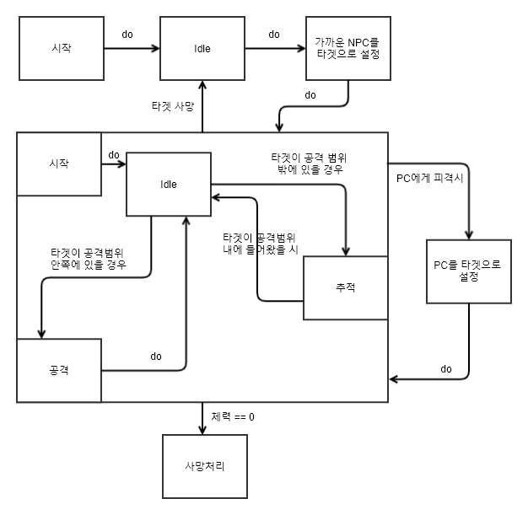

일반몬스터들의 AI 구성에 사용될 행동패턴1번을 HFSM으로 도식하였음

* 최초 생성시, AI는 근처에 있는 NPC 캐릭터를 탐색하여 전투타겟으로 설정하여 NPC 캐릭터와 전투를 벌인다.
* PC에게 직접적인 타격을 입기 전 까지는 PC가 접근해도 계속하여 기존 전투타겟만을 공격한다.
* PC에게 공격받아야만 비로소 PC를 타겟으로 설정하여 쫓는다.
* PC를 타겟으로 설정한 이후에는 PC가 사망하기 전까지 타겟이 변경되지 않는다.
  1. AI_NormalMonster_type2

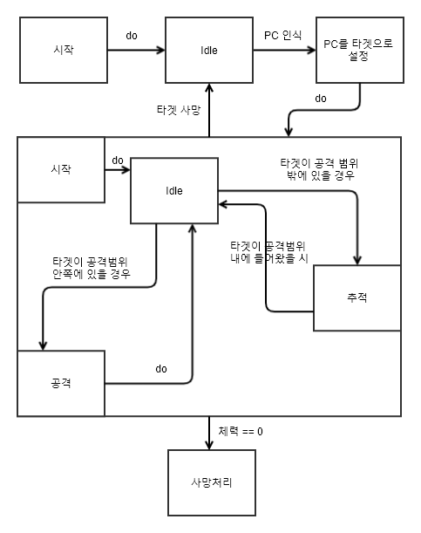

일반몬스터들의 AI 구성에 사용될 행동패턴2번을 HFSM으로 도식하였음

* 최초 생성시, AI는 PC를 인식하기 전까지 Idle상태를 유지한다.
* 특수한 이벤트가 발생하거나 OR 시야 범위 내에 PC가 들어올 경우 PC를 인식하고 PC를 전투타겟으로 설정한다.
* PC를 타겟으로 설정한 이후에는 PC가 사망하기 전까지 타겟이 변경되지 않는다.
  1. dfd